ACTIVIDAD 1B – GIT

1. Realiza los siguientes pasos utilizando Sourcetree y cuando termines, repítelos en un proyecto nuevo utilizando comandos.

* Crea un nuevo directorio e inicializa el repositorio.

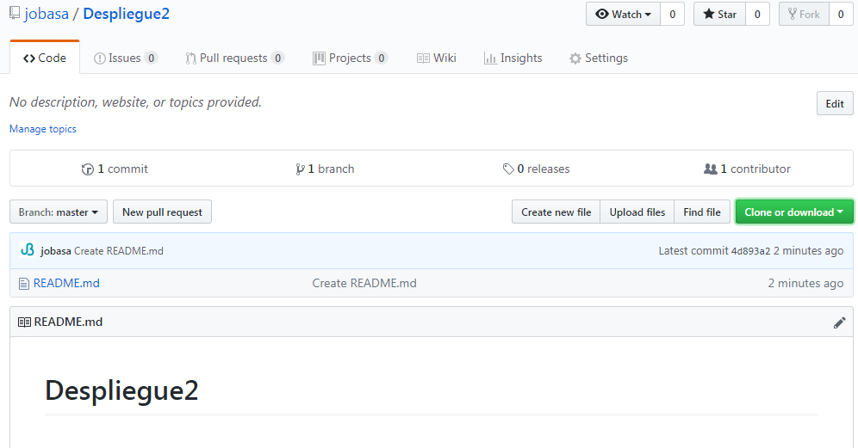

* Añade los ficheros al repositorio.

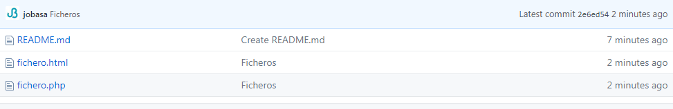

* Haz modificaciones y súbelas.

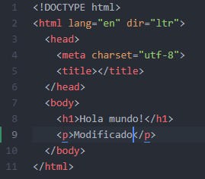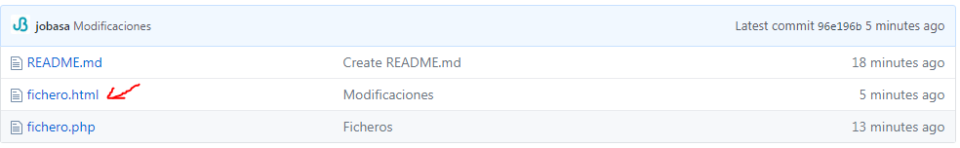

* Te piden una nueva funcionalidad que va a requerir dos funciones nuevas y la modificación del html (varios commits). Crea una rama para esta funcionalidad y lista las ramas que tenemos.

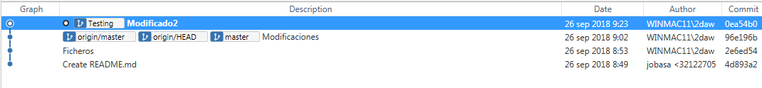

* Termina la funcionalidad e intégrala en master. Cuando hagas el checkout en master antes te integrar, comprueba si el código tiene las modificaciones. Después de integrar, compruébalo también.

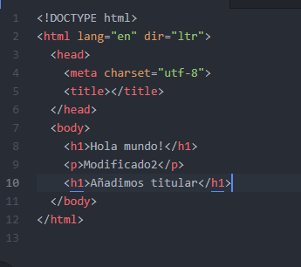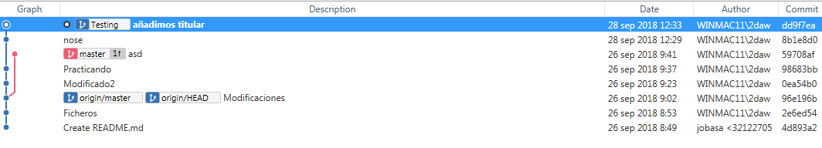

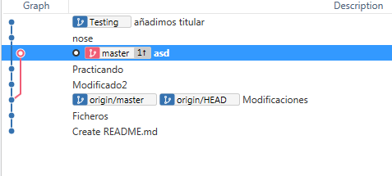

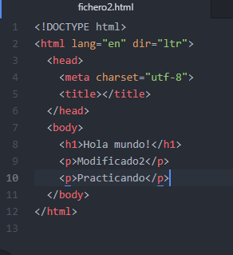

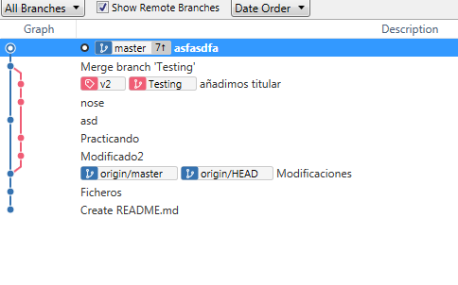

* Etiqueta esta versión.

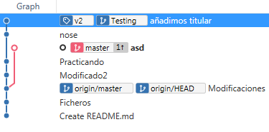

1. Realiza los siguientes pasos utilizando Sourcetree y cuando termines, repítelos en un proyecto nuevo utilizando comandos.

* Recupera el proyecto del punto 1 tal y como lo dejaste. Te piden una nueva funcionalidad que consiste en algo similar a lo anterior, ponte a trabajar en ella.